Střední průmyslová škola Třebíč
Maturitní práce
informační systém veřejné knihovny
Profilová část maturitní zkoušky

Studijní obor: Informační technologie
Třída: ITA4
Školní rok: 2025/2026 Mikuláš Hanák
Zadání práce
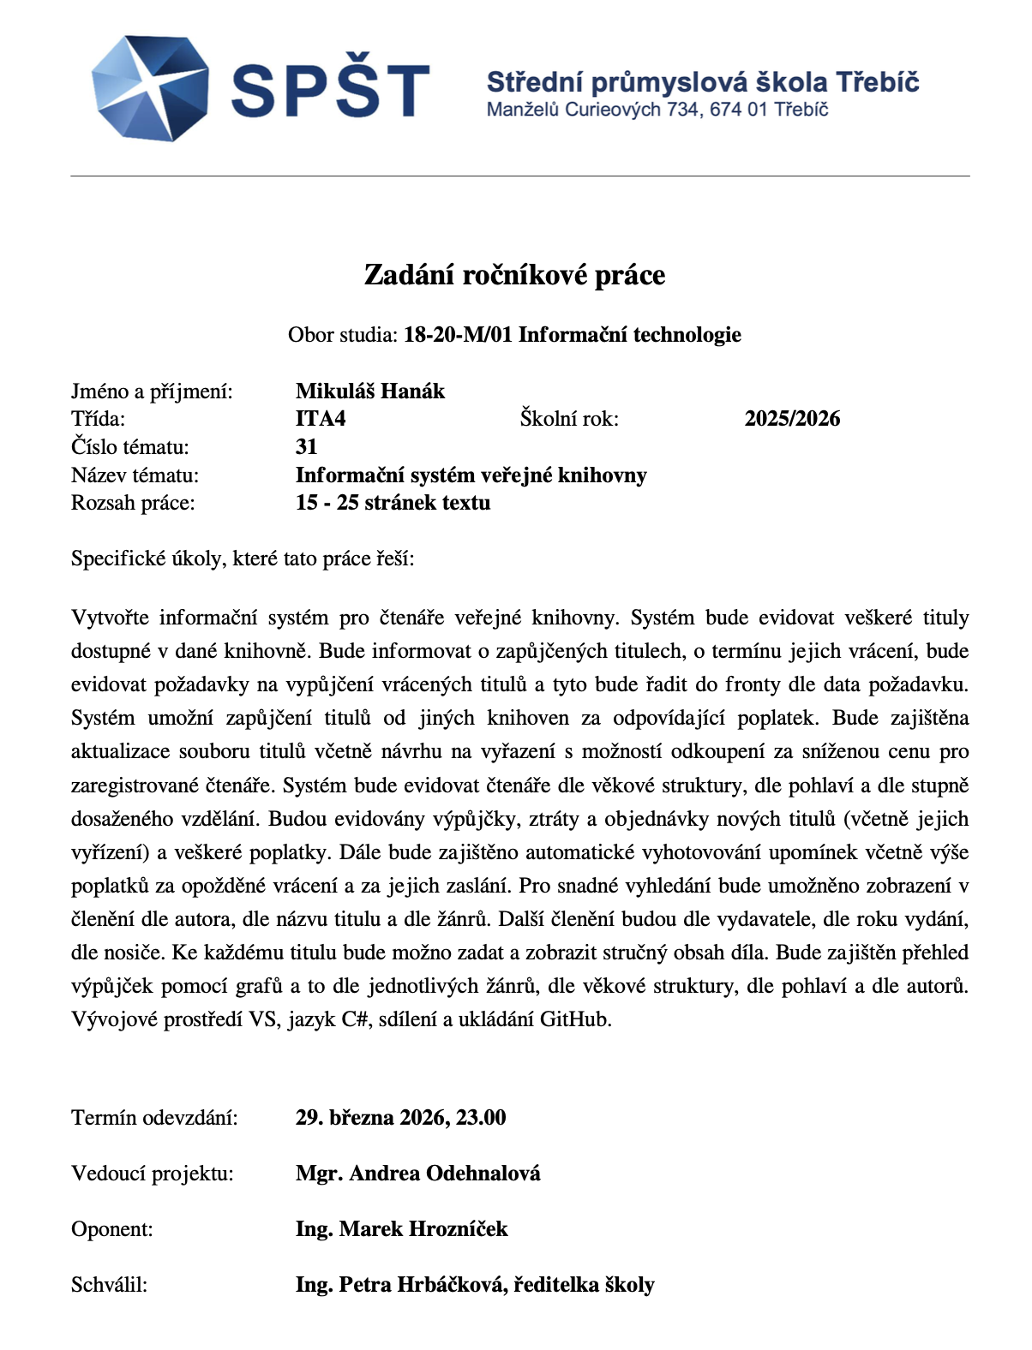

ABSTRAKT
Tato maturitní práce se zabývá komplexním návrhem a implementací desktopového informačního systému pro správu agendy veřejné knihovny. Hlavni motivací pro vznik projektu byla potřeba modernizace zastaralých evidenčních metod a snaha o eliminací lidských chyb při manuálním zpracování výpůjček. Cílem práce bylo vytvořit robustní aplikaci v jazyce C#, která s využitím moderních technologií, jako je Entity Framework a relační SQL databáze, umožní efektivní správu knižního fondu i čtenářské základny. V rámci řešení byly implementovány moduly pro automatický výpočet penále za pozdní vrácení, rezervační systém pracující na principu fronty a modul pro správu vyřazených knih a bazaru. Výsledkem je plně funkční software s třívrstvou architekturou, který poskytuje intuitivní uživatelské rozhraní a přehledné statistické výstupy.
KLÍČOVÁ SLOVA
Informační systém, veřejná knihovna, c#, entity framework, sql databáze, automatizace, správa výpůjček
ABSTRACT
This graduation thesis deals with the comprehensive design and implementation of a desktop information system for public library management. The primary motivation was the need to modernize outdated recording methods and the effort to eliminate human errors in manual loan processing. The goal of the work was to create a robust application in the C# language, which, using modern technologies such as Entity Framework and a relational SQL database, enables efficient management of the book collection and the reader base. As part of the solution, advanced modules were implemented for automatic calculation of late return fines, a reservation system working on the queue principle, and a module for managing discarded books in a bazaar. The result is a fully functional software with a three-tier architecture that provides an intuitive user interface and clear statistical outputs.

KEYWORDS
Information system, public library, c#, entity framework, sql database, automation, loan management

PODĚKOVÁNÍ
Děkuji Mgr. Andree Odehnalové za cenné připomínky a rady, které mi poskytla při vypracování maturitní práce.

V Třebíči dne 29. března 2026 podpis autora
PROHLÁŠENÍ
Prohlašuji, že jsem tuto práci vypracoval/a samostatně a uvedl/a v ní všechny prameny, literaturu a ostatní zdroje, které jsem použil/a.

V Třebíči dne 29. března 2026
podpis autora

Obsah
Úvod 7
1 Teoretická část 8
1.1 Vývojová platforma .NET a jazyk C# 8
1.2 Desktopové aplikace a Windows Forms (WinForms) 8
1.3 Relační databáze a SQL standard 9
1.4 Entity Framework (ORM) 9
1.5 Architekrura softwaru 10
2 Praktická část 11
2.1 Analýza a návrh databázového modelu 11
2.2 Podrobný popis entit a relací 12
2.3 Implementace datové vrstvy (Library.Data) 12
2.3.1 Definice tříd entit 13
2.3.2 Třída LibraryContext 13
2.3.3 Inicializace a aktualizace databáze 13
2.4 Implementace Business logiky (Library.Business) 14
2.4.1 Správa knižního fondu (BookService) 14
2.4.2 Algoritmus pro výpočet pokut (LoanService) 15
2.4.3 Rezervační systém a fronty (FIFO) 15
2.4.4 Modul Bazar a logické mazání (Soft Delete) 16
2.5 Uživatelské rozhraní (Library.UI) 16
2.5.1 Hlavní formulář a navigace 16
2.5.2 Dashboard a vizualizace statistik 17
2.5.3 Práce s datovými mřížkami (DataGridView) 18
2.5.4 Dialogová okna a validace vstupů 18
2.6 Testování a údržba 18
2.6.1 Funkcionální testování klíčových modulů 19
2.6.2 Validace dat a ošetření výjimek 19
2.6.3 Technická kompatibilita a nasazení 20
3 ZÁVĚR 21
Seznam použitých zdrojů 22
Seznam obrázků 23
Seznam tabulek 24

Úvod
V současné digitální éře je efektivní správa informací nezbytným předpokladem pro fungování jakékoli instituce, a to včetně veřejných knihoven. Hlavním cílem této maturitní práce je návrh a kompletní realizace desktopového informačního systému, který modernizuje a automatizuje procesy spojené s evidencí knižního fondu, správou čtenářů a realizací výpůjček. Tato práce slouží nejen jako dokumentace k vytvořenému softwaru, ale také jako metodický přehled kroků zvolených během procesu vývoje.
Motivací pro volbu tohoto tématu byla snaha o hlubší pochopení problematiky relačních databází a objektově-orientovaného programování v reálném prostředí. Tradiční metody evidence v malých knihovnách často narážejí na limity v podobě lidské chybovosti, obtížného dohledávání historických dat nebo neefektivního výpočtu penále za pozdní vrácení titulů. Vytvořená aplikace si klade za cíl tyto nedostatky eliminovat pomocí robustní architektury a automatizovaných algoritmů.
Práce je strukturována do několika tematických celků pro zajištění přehlednosti a důstojné reprezentace školy.
- Teoretická část se zaměřuje na rešerši použitých technologií, jako je jazyk C#, platforma .NET a nástroj Entity Framework pro objektově-relační mapování.
- Praktická část detailně popisuje samotné řešení problému, od návrhu databázového schématu přes implementaci business logiky až po tvorbu uživatelského rozhraní.
- V závěrečných kapitolách je zhodnocen přínos práce, dosažené výsledky a možnosti budoucího rozšiřování systému.
Celý dokument je zpracován v souladu s odbornými standardy a normami, což zajišťuje jednotný vzhled a vysokou kvalitu formální stránky práce.

Teoretická část

Vývojová platforma .NET a jazyk C#
Základem celého softwarového řešení je ekosystém .NET od společnosti Microsoft. Jedná se o rozsáhlou vývojovou platformu, která poskytuje nástroje knihovny a běhové prostředí pro tvorbu široké škály aplikací, od webových služeb až po komplexní desktopové systémy. Pro tuto práci byla zvolena verze .NET Framework, která je optimalizována pro vývoj aplikací v operačním systému Windows.
Hlavním programovacím jazykem projektu je C#. Jde o moderní, objektově orientovaný jazyk, který kombinuje vysokou produktivitu s precizní kontrolou nad chováním aplikace. Mezi jeho klíčové vlastnosti patří silná typová kontrola, která minimalizuje riziko vzniku chyb již během psaní kódu, a automatická správa paměti (tzv. Garbage Collector), která vývojáře zbavuje nutnosti ručně alokovat a uvolňovat systémové prostředky. Program v C# není kompilován přímo do strojového kódu procesoru, ale do mezijazyka CIL (Common Intermediate Language), který je následně v reálném čase (JIT kompilace) spouštěn běhovým prostředím CLR (Common Language Runtime). [1]

Desktopové aplikace a Windows Forms (WinForms)
I přes rostoucí popularitu webových rozhraní zůstávají desktopové aplikace nezbytným nástrojem pro specifické agendy, jako je správa knihoven. Hlavními výhodami jsou nativní integrace s operačním systémem, vysoká rychlost odezvy uživatelského rozhraní a možnost plného využití výkonu lokálního hardwaru.
Pro návrh grafického rozhraní (GUI) byla využita technologie Windows Forms. Tato platforma pracuje na principu událostmi řízeného programování (event-driven programming). To znamená, že běh aplikace je určován interakcemi uživatele, jako je kliknutí na tlačítko, zápis textu nebo výběr položky ze seznamu. WinForms poskytují bohatou sadu standardních ovládacích prvků (tzv. Controls), které umožňují rychlou a efektivní tvorbu formulářů v souladu se standardy vizuálního stylu Windows.

Relační databáze a SQL standard
Kvalitní informační systém vyžaduje bezpečné a strukturované uložení dat. V tomto projektu je využita relační databáze, která ukládá informace do tabulek složených z řádků a sloupců. Základním kamenem relačního modelu je integrita dat zajištěná pomocí primárních a cizích klíčů. Primární klíč jednoznačně identifikuje každý záznam v tabulce (např. unikátní číslo čtenáře), zatímco cizí klíč umožňuje definovat vazby mezi různými tabulkami (např. přiřazení knihy konkrétnímu autorovi).
Ke komunikaci s databází se standardně využívá jazyk SQL (Structured Query Language). V moderním vývoji se však stále častěji využívá abstrakce, která programátorovi umožňuje manipulovat s daty pomocí objektů, čímž se eliminují rizika spojená s přímým zápisem SQL příkazů. [4]

Entity Framework (ORM)
V moderním vývoji softwaru se k propojení objektově orientovaného kódu a relačních databází využívá technologie ORM (Object-Relational Mapping). Pro tento projekt byl zvolen Entity Framework 6 (EF6), což je robustní open-source framework od společnosti Microsoft. Hlavním přínosem této technologie je abstrakce nad databázovou vrstvou, která vývojáři umožňuje manipulovat s daty pomocí standardních konstrukcí jazyka C# namísto manuálního psaní SQL dotazů.
Entity Framework funguje jako prostředník, který automaticky mapuje třídy definované v kódu na tabulky v databázi. Využití tohoto frameworku výrazně zvyšuje bezpečnost aplikace, neboť vestavěné mechanismy automaticky ošetřují vstupy a eliminují riziko útoků typu SQL injection. V projektu byl využit přístup Code First, kdy je struktura databáze odvozena přímo z definic C# tříd. Tento přístup umožňuje snadnou správu verzí databázového schématu a zajišťuje, že kód aplikace a struktura dat jsou vždy v souladu. [2]

Architekrura softwaru
Správný návrh architektury je klíčový pro stabilitu a budoucí rozšiřitelnost každého informačního systému. Aplikace je navržena podle principů třívrstvé architektury (Three-tier architecture), která striktně odděluje jednotlivé zodpovědnosti systému do samostatných celků:
- Datová vrstva (Data Layer): Tato vrstva je zodpovědná za přímou komunikaci s databázovým úložištěm. Obsahuje datový kontext (DbContext) a definice entit, které reprezentují reálné objekty jako knihy, čtenáře nebo výpůjčky.
- Logická vrstva (Business Logic Layer): Představuje „mozek“ aplikace. Zde jsou implementovány veškeré algoritmy a pravidla, jako je výpočet pokut za pozdní vrácení nebo logika rezervačního systému. Tato vrstva je nezávislá na uživatelském rozhraní, což umožňuje její snadné testování.
- Prezentační vrstva (Presentation Layer): Zajišťuje interakci s koncovým uživatelem prostřednictvím grafického rozhraní Windows Forms. Tato vrstva pouze zobrazuje data předaná z logické vrstvy a přijímá vstupy, které posílá dále ke zpracování.
Díky tomuto rozdělení je kód přehledný, snadno udržovatelný a v případě potřeby (např. při přechodu na webové rozhraní) stačí vyměnit pouze prezentační vrstvu, zatímco jádro aplikace zůstane beze změny.

Praktická část

Analýza a návrh databázového modelu
Prvním a nejdůležitějším krokem při vývoji celého systému byl návrh relačního databázového modelu. Cílem bylo vytvořit strukturu, která zajistí integritu dat a umožní efektivní dotazování pro všechny klíčové funkce, jako jsou výpůjčky, rezervace a modul bazaru. Zvolil jsem relační model, protože mi umožňuje definovat pevné vazby mezi entitami a předejít tak redundanci dat.
Základní návrh jsem zpracoval ve formě ERD diagramu (Entity-Relationship Diagram), který vizualizuje tabulky a jejich vzájemné vztahy. Číslování všech grafických prvků v této kapitole provádím podle pořadí jejich výskytu v rámci hlavní kapitoly 8.
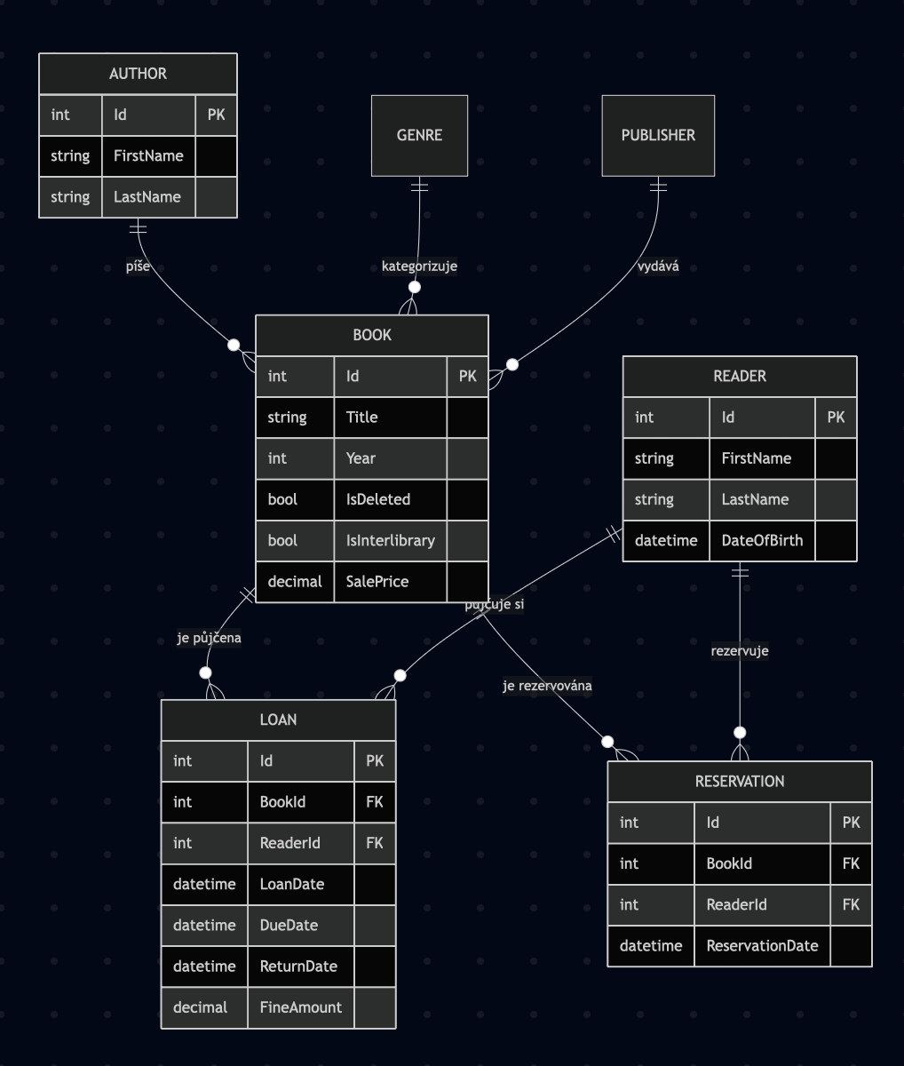
Obr. 1 ERD diagram databázového modelu knihovního systému

Podrobný popis entit a relací
V rámci implementace jsem definoval několik klíčových entit, které reprezentují reálné objekty v systému. Každá entita má v databázi svou odpovídající tabulku s primárním klíčem typu int, který je nastaven jako Identity (automatické zvyšování hodnoty).
- Book (Kniha): Tato entita nese informace o titulu. Kromě standardních údajů jako název a rok vydání jsem přidal vlastnost IsDeleted. Tato vlastnost typu bool slouží pro logické mazání v modulu bazaru – kniha se fyzicky neodstraní, ale přestane se nabízet v hlavním fondu. Dále zde figuruje IsInterlibrary pro odlišení meziknihovních výpůjček.
- Reader (Čtenář): Obsahuje osobní údaje uživatelů. Pro sledování věrnosti a historie jsem přidal pole RegistrationDate, které se automaticky vyplní při vytvoření záznamu.
- Loan (Výpůjčka): Reprezentuje vazbu M:N mezi knihou a čtenářem. Obsahuje klíčová data: LoanDate (datum zapůjčení), DueDate (termín vrácení) a ReturnDate (reálné datum vrácení). Právě na této entitě stojí výpočet penále.
- Reservation (Rezervace): Slouží k evidenci zájemců o aktuálně vypůjčené knihy. Klíčovým polem je zde ReservationDate, které je nezbytné pro správné fungování fronty typu FIFO.
Vazby mezi entitami jsem realizoval pomocí cizích klíčů. Například mezi tabulkami Author a Book existuje vazba 1:N, což znamená, že jeden autor může mít v systému libovolný počet knih, ale každá konkrétní kniha (záznam) je v mém zjednodušeném modelu přiřazena jednomu hlavnímu autorovi.

Implementace datové vrstvy (Library.Data)
Datová vrstva tvoří základní kámen celé aplikace a je zodpovědná za veškerou komunikaci se souborovým systémem databáze. Pro její realizaci jsem v rámci řešení vytvořil samostatný projekt typu Class Library. Tímto krokem jsem zajistil, že datové entity a kontext jsou odděleny od uživatelského rozhraní, což odpovídá principům čisté architektury.

Definice tříd entit
V souladu s přístupem Code First jsem nejprve vytvořil kmenové třídy v jazyce C#, které reprezentují jednotlivé tabulky. Každá vlastnost (property) v těchto třídách odpovídá konkrétnímu sloupci v databázi.
Při definování entit jsem dbal na správnou volbu datových typů. Například u identifikátorů jsem využil typ int, u textových polí jako je název knihy nebo jméno čtenáře typ string a pro finanční operace v modulu bazaru výhradně typ decimal. Tento typ je pro finance vhodnější než float nebo double, protože netrpí zaokrouhlovacími chybami při binárních operacích.

Třída LibraryContext
Srdcem datové vrstvy je třída LibraryContext, která dědí ze základní třídy DbContext poskytované Entity Frameworkem. Tato třída funguje jako prostředník mezi aplikací a SQL serverem. Uvnitř kontextu jsem definoval vlastnosti typu DbSet<T> pro každou entitu:
- public DbSet<Book> Books { get; set; }
- public DbSet<Reader> Readers { get; set; }
- public DbSet<Loan> Loans { get; set; }
Díky těmto kolekcím mohu v ostatních částech programu přistupovat k datům pomocí LINQ dotazů, což výrazně zvyšuje čitelnost kódu. V konstruktoru třídy jsem definoval název připojovacího řetězce (Connection String), který ukazuje na instanci LocalDB instalovanou společně s Visual Studiem.

Inicializace a aktualizace databáze
Pro automatizaci správy databázového schématu jsem využil vestavěné inicializátory. V rané fázi vývoje jsem použil strategii DropCreateDatabaseIfModelChanges, která při každé změně v C# třídách automaticky smazala a znovu vytvořila databázi. To mi umožnilo velmi rychle iterovat návrh bez nutnosti ručního zasahování do SQL serveru.
Při vkládání ukázek kódu do této části jsem dbal na to, aby byly úryvky srozumitelné a doplněné o komentáře přímo v textu.
Tab. 1 Ukázka mapování C# typů na SQL typy v rámci Entity Frameworku
Datový typ v C# | Typ v MS SQL Serveri | Příklad užití v projektu | Význam / Poznámka
Int | int | BookId, ReaderId | Celočíselný identifikátor (Primary Key).
String | nvarchar(max) | Title, FirstName | Textové řetězce v kódování Unicode.
decimal(18,2) | decimal(18,2) | Price, Penaltyy | Přesné číslo pro finance (stovky miliard, 2 desetinná místa).
DateTime | datetime2 | LoanDate, ReturnDate | Datum a čas pořízení nebo vrácení výpůjčky.
Bool | bit | IsDeleted, IsInterlibrary | Logická hodnota (0 = False, 1 = True).
int? (nullable) | int (null) | AuthorId | Volitelná vazba (např. kniha dočasně bez autora).

Implementace Business logiky (Library.Business)
Logická vrstva představuje klíčovou část aplikace, která zpracovává veškeré požadavky přicházející z uživatelského rozhraní a aplikuje na ně definovaná pravidla. Oddělení této logiky do samostatného projektu zajišťuje, že aplikace je nezávislá na způsobu zobrazení dat i na konkrétním typu databáze.

Správa knižního fondu (BookService)
V rámci správy fondu jsem se zaměřil na procesy, které usnadňují práci knihovníka. Implementoval jsem metodu pro tzv. „inteligentní přidávání knih“. Tato funkce při vstupu nového titulu nejprve provede validaci autora. Pokud autor se stejným jménem a příjmením již v databázi existuje, systém automaticky přiřadí novou knihu k existujícímu záznamu. V opačném případě vytvoří novou entitu Author. Tímto způsobem eliminuji duplicitu dat a udržuji databázi v konzistentním stavu.

Algoritmus pro výpočet pokut (LoanService)
Jedním z nejnáročnějších úkolů bylo ošetření procesu vracení knih a následný výpočet penále za prodlení. Logika je postavena na porovnání reálného data vrácení s termínem, který byl čtenáři stanoven při zapůjčení.
Celý proces probíhá v následujících krocích:
- Identifikace výpůjčky: Systém načte záznam z tabulky Loans na základě unikátního identifikátoru knihy.
- Kontrola termínu: Program porovná aktuální systémový čas s hodnotou ve sloupci DueDate.
- Výpočet prodlení: Pokud je aktuální datum vyšší než stanovený termín, vypočítá se rozdíl ve dnech. Pro přesnost výpočtu využívám v jazyce C# strukturu TimeSpan.
- Stanovení částky: Finální pokuta je vypočtena vynásobením počtu dní prodlení fixní sazbou, která je v mém systému nastavena na 5 Kč za den.
Pro formální zápis výpočtu pokuty (P) lze použít následující vztah:
$$P=\max\left(0, \left(d_{real}- d_{due}\right)\right) ∙ s$$
Kde:
- P je celková dlužná částka (pokuta).
- $d_{real}$ je datum skutečného vrácení knihy.
- $d_{due}$ je smluvní termín vrácení (splatnost).
- S je denní sazba penále (v tomto případě 5 CZK).

Rezervační systém a fronty (FIFO)
Pro zvýšení komfortu čtenářů jsem implementoval modul rezervací, který řeší situaci, kdy je požadovaný titul aktuálně vypůjčen jiným uživatelem. Systém pracuje na principu fronty FIFO (First-In, First-Out), což zajišťuje maximální spravedlnost při přidělování knih.
Když se kniha do knihovny vrátí, LoanService automaticky vyvolá kontrolu tabulky Reservations. Pokud existuje aktivní rezervace pro daný titul, systém knihu nepřepne do stavu „Dostupná“, ale označí ji jako „Rezervovaná“ a upozorní obsluhu na jméno čtenáře, který je v pořadí první podle data vytvoření rezervace.

Modul Bazar a logické mazání (Soft Delete)
Specifickou funkcí aplikace je modul bazaru, který slouží k odprodeji vyřazených nebo opotřebovaných knih. Namísto standardního odstranění záznamu z databáze (Hard Delete) jsem zvolil metodu Soft Delete.
V praxi to znamená, že u vybrané knihy nastavím příznak IsDeleted na hodnotu true. Takto označená kniha je automaticky odfiltrována z hlavního seznamu dostupných titulů, ale zůstává v databázi pro potřeby historických statistik a je přesunuta do speciální sekce „Bazar“. Zde je u ní evidována prodejní cena. K definitivnímu smazání záznamu dojde až ve chvíli, kdy si čtenář knihu skutečně zakoupí. Tento přístup zajišťuje, že historie výpůjček zůstane zachována i u knih, které již nejsou součástí fondu.

Uživatelské rozhraní (Library.UI)
Návrh uživatelského rozhraní byl realizován s důrazem na přehlednost, intuitivnost a efektivitu práce obsluhy. Pro vývoj jsem zvolil technologii Windows Forms, která umožňuje rychlou tvorbu grafických prvků a jejich snadné propojení s business logikou aplikace prostřednictvím událostí.

Hlavní formulář a navigace
Základem aplikace je hlavní okno, které využívá komponentu TabControl. Toto řešení jsem zvolil z důvodu úspory místa a logického rozdělení jednotlivých agend (Knihy, Čtenáři, Výpůjčky, Rezervace, Bazar). Každá záložka představuje samostatný modul, což minimalizuje kognitivní zátěž uživatele, který má v danou chvíli k dispozici pouze relevantní ovládací prvky.
Navigační panel je navržen tak, aby umožňoval rychlý přístup k nejčastěji používaným funkcím. V horní části okna je umístěno menu, které slouží k pokročilému nastavení aplikace a exportu dat. Všechny ovládací prvky jsou opatřeny popisky v českém jazyce, což zvyšuje přístupnost systému pro české uživatele.

Dashboard a vizualizace statistik
Jednou z nejpřínosnějších částí rozhraní je úvodní obrazovka, tzv. Dashboard. Ten slouží k okamžitému zobrazení aktuálního stavu knihovního fondu bez nutnosti manuálního prohledávání databáze. Pro grafické znázornění dat jsem využil komponentu Chart z jmenného prostoru System.Windows.Forms.DataVisualization.Charting.
Klíčovým prvkem Dashboardu je koláčový graf, který v reálném čase vizualizuje poměr mezi dostupnými, vypůjčenými a rezervovanými knihami. Data pro tento graf jsou získávána pomocí agregačních funkcí v Entity Frameworku, které se spouštějí při každém načtení hlavního formuláře. Tím je zaručena aktuálnost zobrazovaných informací.
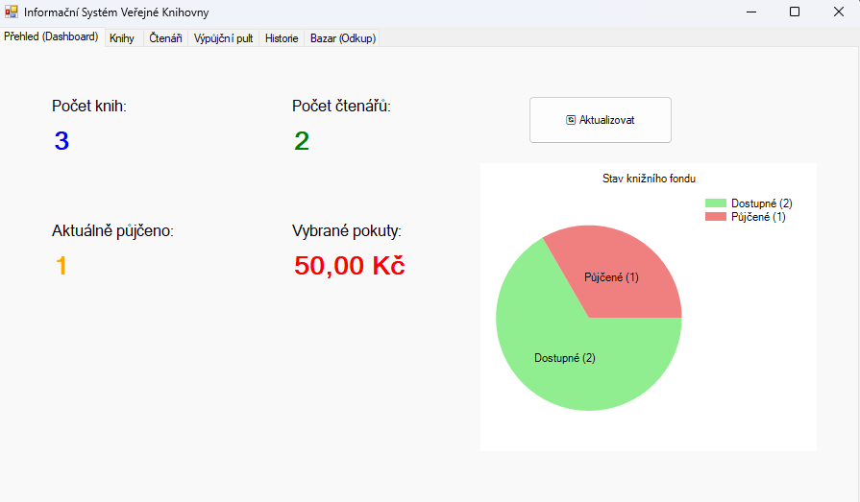
Obr. 2 Screenshot hlavního Dashboardu s vizualizací fondu

Práce s datovými mřížkami (DataGridView)
Pro zobrazení seznamů knih a čtenářů jsem v celém projektu využil komponentu DataGridView. Tento prvek umožňuje efektivní zobrazení velkého množství dat v tabulkové formě. V aplikaci jsem implementoval pokročilé formátování buněk – například výpůjčky, které jsou po termínu splatnosti, jsou v seznamu automaticky zvýrazněny červenou barvou textu. To knihovníkovi umožňuje okamžitě identifikovat dlužníky.
Tabulky jsou doplněny o vyhledávací pole, která fungují dynamicky. Při každém úhozu na klávesnici v textovém poli se spustí LINQ dotaz, který vyfiltruje záznamy v databázi a aktualizuje zobrazení v mřížce. Tento přístup výrazně urychluje práci s rozsáhlými datovými soubory.

Dialogová okna a validace vstupů
Při přidávání nových záznamů nebo editaci stávajících využívám modální dialogová okna. Tento přístup brání uživateli v interakci s hlavní aplikací, dokud nedokončí aktuální úkol (např. vyplnění údajů o novém čtenáři).
Velký důraz jsem kladl na validaci vstupních dat, aby byla zajištěna čistota databáze:
- Povinná pole: Před uložením systém kontroluje, zda nejsou textová pole prázdná.
- Typová kontrola: U polí pro rok vydání nebo cenu je povoleno zadávat pouze číselné hodnoty.
- Ošetření chyb: Pro zachycení nečekaných stavů využívám bloky try-catch, které uživateli v případě chyby zobrazí srozumitelné chybové hlášení namísto pádu celé aplikace.

Testování a údržba
Proces testování je nezbytnou fází životního cyklu vývoje softwaru, jejímž cílem je ověřit, zda aplikace splňuje všechny stanovené požadavky a vykazuje očekávanou stabilitu v různých provozních scénářích. Vzhledem k rozsahu maturitní práce jsem se zaměřil především na funkcionální testování klíčových algoritmů a validaci uživatelských vstupů.

Funkcionální testování klíčových modulů
Největší pozornost byla věnována modulu pro výpočet penále a rezervačnímu systému. Testování probíhalo formou manuálního zadávání dat, která simulovala reálný provoz knihovny v delším časovém horizontu.
- Simulace prodlení: Protože standardní doba výpůjčky je nastavena na 31 dní, pro účely testování jsem v databázi ručně upravil hodnoty DueDate u vybraných záznamů do minulosti. Následně jsem ověřil, zda aplikace při vrácení knihy správně identifikuje počet dní prodlení a vypočítá penále v souladu s definovaným vzorcem.
- Ověření FIFO fronty: Testování rezervací zahrnovalo scénář, kdy si jeden titul zarezervovalo více čtenářů v různý čas. Ověřil jsem, že systém po uvolnění knihy skutečně prioritně nabízí titul prvnímu čtenáři v pořadí, což potvrzuje správnou implementaci řazení podle ReservationDate.

Validace dat a ošetření výjimek
Během vývoje jsem identifikoval několik kritických míst, kde by nesprávný zásah uživatele nebo neočekávaný stav databáze mohl způsobit pád aplikace. K ošetření těchto stavů jsem využil kombinaci preventivních kontrol a bloků pro odchytávání výjimek:
- Explicitní kontroly na null: Původně zvažované využití operátoru sjednocení s nulou (??) se v praxi ukázalo jako nedostatečné pro komplexní objekty Entity Frameworku. Namísto něj jsem implementoval podrobné podmínky if (objekt != null), které mi umožnily přesněji reagovat na prázdné výsledky dotazů. Pokud například systém nenajde čtenáře podle zadaného ID, aplikace uživatele srozumitelně informuje místo toho, aby se pokusila pracovat s neexistujícími daty.
- Ošetření vstupních polí: Před odesláním dat do logické vrstvy provádí uživatelské rozhraní kontrolu formátu. U číselných polí (např. rok vydání) využívám metodu int.TryParse, která zabraňuje pádu aplikace při zadání textových znaků do číselného pole.
- Globální ošetření chyb: Klíčové operace, jako je ukládání změn do databáze (context.SaveChanges()), jsou obaleny bloky try-catch. To zaručuje, že i při nečekané chybě (např. zamknutý databázový soubor) bude uživatel informován a aplikace zůstane v provozu.

Technická kompatibilita a nasazení
Významnou výzvou byla zajištění přenositelnosti projektu. Moderní verze Visual Studia začaly využívat nový formát souboru řešení s příponou .slnx, který však není kompatibilní se staršími verzemi prostředí dostupnými ve školních laboratořích.
- Konverze projektu: Aby bylo možné projekt bezproblémově otevřít i na školních počítačích, provedl jsem zpětnou konverzi na standardní formát .sln.
- Databázové prostředí: Aplikace využívá MS SQL LocalDB, což je odlehčená verze SQL serveru, která nevyžaduje složitou instalaci na straně klienta. Připojovací řetězec v souboru App.config jsem nastavil tak, aby automaticky vyhledal lokální instanci serveru, což usnadňuje nasazení aplikace v prostředí SPŠ Třebíč.

ZÁVĚR
Vytvořená maturitní práce úspěšně splnila všechny stanovené cíle, které byly definovány v zadání. Podařilo se navrhnout a realizovat funkční informační systém, který pokrývá klíčové agendy veřejné knihovny, od základní evidence až po pokročilé moduly, jako jsou rezervační fronty nebo bazar vyřazených knih.
Během realizace praktické části jsem si prohloubil znalosti v oblasti objektově orientovaného programování v jazyce C# a získal jsem cenné zkušenosti s prací s profesionálním ORM nástrojem Entity Framework. Návrh třívrstvé architektury se ukázal jako správná volba, neboť umožnil čisté oddělení datové logiky od uživatelského rozhraní, což výrazně usnadnilo testování a následné ladění chyb.
Práce pro mě byla přínosem nejen z hlediska technického, ale i z pohledu projektového řízení. Musel jsem řešit problémy s kompatibilitou verzí vývojového prostředí a optimalizovat algoritmy pro výpočet penále tak, aby byly spravedlivé a přesné. Vytvořená šablona a postupy popsané v dokumentaci mohou sloužit jako základ pro další rozšiřování systému.
I přes úspěšné dokončení projektu vidím prostor pro budoucí vylepšení. V rámci dalšího vývoje by bylo možné aplikaci doplnit o:
- Automatické odesílání e-mailových upomínek čtenářům v prodlení.
- Integraci webového rozhraní pro čtenáře, které by umožnilo online nahlížení do katalogu a správu osobních rezervací.
- Podporu pro čtení čárových kódů pomocí externích skenerů pro urychlení procesu výpůjček.
Tato maturitní práce představuje ucelené řešení, které důstojně reprezentuje dovednosti získané studiem na SPŠ Třebíč a je plně připraveno pro praktické využití v menších knihovních zařízeních.

Seznam použitých zdrojů
- MICROSOFT. C# Dokumentace. Online. Dostupné z: https://learn.microsoft.com/cs-cz/dotnet/csharp/. [cit. 2026-03-25].
- MICROSOFT. Dokumentace k rozhraní Entity Framework. Online. Dostupné z: https://learn.microsoft.com/cs-cz/ef/. [cit. 2026-03-25]
- MICROSOFT. Co je NuGet?. Online. Dostupné z: https://learn.microsoft.com/cs-cz/nuget/what-is-nuget. [cit. 2026-03-25]
- MICROSOFT. SQL Server Express LocalDB. Online. 2024. Dostupné z: https://learn.microsoft.com/cs-cz/sql/database-engine/configure-windows/sql-server-express-localdb?view=sql-server-ver17. [cit. 2026-03-25].

Seznam obrázků
Obr. 1 ERD diagram databázového modelu knihovního systému 11
Obr. 2 Screenshot hlavního Dashboardu s vizualizací fondu 17

Seznam tabulek
Tab. 1 Ukázka mapování C# typů na SQL typy v rámci Entity Frameworku 14

